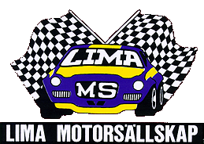

PM 1 Lima-Racet, SM i Backe
180915

Ny domare: Conny Nilsson
Pga för få anmälda kommer vi att köra båda deltävlingarna på lördag.
Vi kommer att köra 3 omg ( 1:a åket är träning) på förmiddagen och 2 omg efter lunchuppehållet.
I pausen mellan deltävlingarna kommer det att bli en träff med Sune Rundborg och Conny Nilsson om Back-SM´s framtid.
Det blir ingen trubadurkväll med mat på lördag. Men det kommer att finnas hamburgare (som man grillar själv) till försäljning på fredag kväll.
Publikbussar ner till backen kommer att köras från depån.
OBS! Riksväg 66 kommer att vara avstängd strax norr om Malung, pga vägarbete under lördag och söndag. Följ orange väg visning från Malung
Välkomna till Lima och Svenskt mästerskap i backe!

